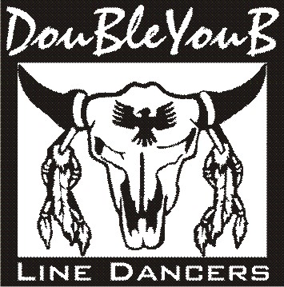
Sassafras gap

Choreograaf : Rep Ghazali
Soort dans : 2 wall line dance
Niveau : Beginner / Intermediate
Tellen : 32
Muziek : “Sassafras gap” door Lee Kernaghan (CD: Spirit of the bush)
Intro : 16 tellen (start op zang)

Walk back L/R, Coaster step, Forward, Touch, Back, Kick, Triple ¾ turn

1,2 LV stap naar achter, RV stap naar achter
3&4 LV stap naar achter, RV sluit aan, LV stap naar voren
5&6 RV stap naar voren, LV tik achter RV, LV stap naar achter
7&8 RV draai ¼ op de plaats rechtsom, LV idem, RV idem (09:00 uur)

Walk forward L/R, Mambo back, Touch, Forward, Hitch, ¼ Turn, Shuffle

1,2 LV stap naar voren, RV stap naar voren
3&4 LV rock naar voren, gewicht terug op RV, LV stap naar achter
5&6 RV stap naar achter, LV tik voor RV, LV stap naar voren
7&8 RV stap naar voren, LV sluit aan, RV stap naar voren

Heel, Hook, Heel, Flick, ¼ Turn shuffle (all steps 2x)

1&2& LV tik hak voor, LV haak voor rechterbeen, LV tik hak voor, LV schop links opzij
3&4 LV draai ¼ linksom en stap voor, RV sluit aan, LV stap naar voren (03:00 uur)
5&6& RV tik hak voor, RV haak voor linkerbeen, RV tik hak voor, RV schop rechts opzij
7&8 RV draai ¼ rechtsom en stap voor, LV sluit aan, RV stap naar voren (06:00 uur)

Syncopated Rocking chair, Shuffle, Full turn, Mambo

1&2& LV rock voor, gewicht terug op RV, LV rock achter, gewicht terug op RV
3&4 LV stap naar voren, RV sluit aan, LV stap naar voren
5,6 RV draai ½ linksom en stap achter, LV draai ½ linksom en stap voor (06:00 uur)
7&8 RV rock voor, gewicht terug op LV, RV stap naar achter

Optie tel 1&2& : 2x pivot turn rechtsom

Optie tel 5-6 : RV stap naar voren, LV stap naar voren

Begin opnieuw

